ESTRATÉGIA LOTTI

Lançamento: gateway, metas e distribuição em 90 dias

Autor | Equipe Lotti
Equipe | Estratégia e Produto
Preparado para | Fundadores e colaboradores da Lotti
Data | 13 de agosto de 2026
Status | Final - uso interno

1. Propósito e recomendação
Este memorando transforma o primeiro lançamento da Lotti em uma operação mensurável: cobrar com segurança, ativar uma coorte pequena e provar distribuição antes de investir em mídia. A decisão prioritária é reduzir risco de prazo e caixa sem limitar a troca futura de fornecedor.
Recomendação: adotar Asaas em uma conta exclusiva do SaaS, com checkout hospedado e cartão como padrão. O mês 1 deve terminar com 5 contas pagantes e 10 pilotos ativos; a aquisição virá da rede do fundador, ligações, indicações e Instagram, sem anúncios pagos.

Decisão em uma página
Gateway | Tempo para valor | Risco de execução | Aderência | Recomendação
Asaas | 2-4 semanas | Baixo | Alto | Adotar agora
Stripe | 4-8 semanas | Médio | Médio/alto | Reavaliar no exterior
Vindi | 4-8 sem. + contrato | Médio | Médio | Negociar em escala
Tabela 1. Comparação executiva das opções de gateway.

2. Contexto estratégico
A Lotti já conhece a API do Asaas na cobrança de aluguéis, mas o billing do próprio SaaS ainda usa um provider mock e não está exposto nas rotas principais. O fundador dispõe de 17 contatos diretos e opera com caixa restrito. Logo, velocidade, custo total e aprendizagem valem mais que uma infraestrutura sofisticada antes da primeira receita.

2.1 A oportunidade do mês 1
Métrica | Base | Meta D30 | Variação
Prospects trabalhados | 17 | 50 | +33
Contas pagantes | 0 | 5 | +5
Pilotos ativos | 0 | 10 | +10
MRR após desconto | R$0 | R$700-900 | +R$700-900
Tabela 2. Metas de saída da primeira coorte.

3. Análise das opções

3.1 Asaas - recomendado
Sem mensalidade e com taxa pública de 2,99% + R$0,49 no cartão, o Asaas oferece o menor custo total no lançamento. O checkout recorrente hospedado reduz exposição a dados sensíveis; Pix, boleto e Pix Automático cobrem as alternativas locais. O principal trabalho restante é o dunning.

3.2 Stripe - alternativa futura
Stripe possui Billing, portal e recuperação de receita superiores, mas soma 3,99% + R$0,39 do Payments a 0,7% do Billing. Também exige uma integração nova e oferece Pix somente por convite. Faz sentido quando houver expansão internacional ou complexidade real de monetização.

3.3 Vindi - negociar em escala
A taxa pública parte de 2,75% + R$0,39, porém a recorrência começa em R$299 por mês. No ticket de referência, a economia transacional só compensa o fixo perto de 500 a 600 cobranças mensais, e ainda depende de proposta comercial.

3.4 Matriz de decisão ponderada
Critério (peso) | Asaas | Stripe | Vindi
Custo em 0-100 contas (30%) | 5 | 3 | 2
Velocidade de lançamento (25%) | 5 | 3 | 2
Meios locais (20%) | 5 | 3 | 5
Recorrência e dunning (15%) | 3 | 5 | 5
Flexibilidade futura (10%) | 4 | 5 | 4
Pontuação ponderada (de 5) | 4,60 | 3,50 | 3,25
Tabela 3. Matriz ponderada (1 = baixo; 5 = alto).
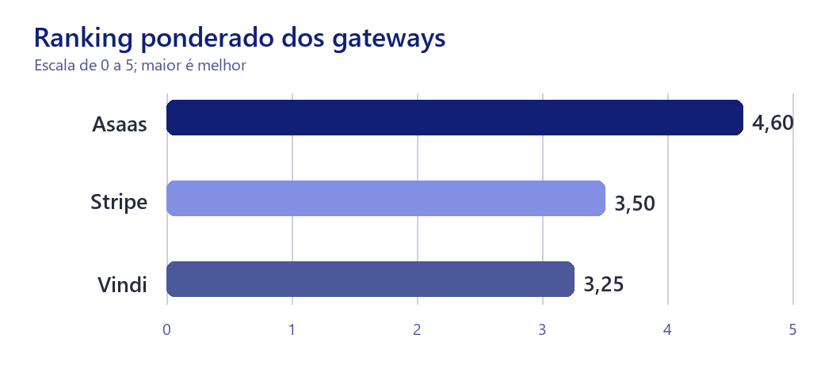
Figura 1. Pontuação ponderada dos gateways.
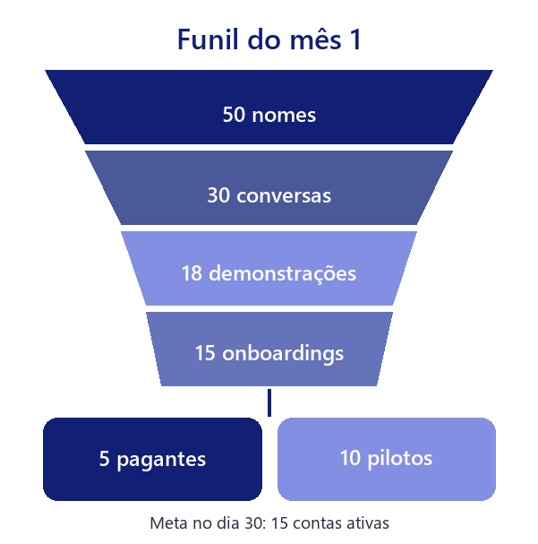
Figura 2. Funil operacional proposto para o mês 1.

4. Caminho recomendado e condições
O fluxo principal deve usar checkout recorrente do Asaas restrito a cartão, em conta e credenciais separadas das cobranças de aluguel. A Lotti guarda somente IDs e estados; PAN e CVV nunca entram no banco, logs ou analytics. Boleto será fallback manual e Pix Automático entra após estabilizar o cartão.

4.1 Condições e gatilhos
- Segurança - webhooks autenticados e idempotentes, conciliação e trilha de auditoria.
- Piloto - 30 dias grátis, cartão validado na entrada e avisos nos dias 23 e 28.
- Escala - sem mídia paga antes de 60% de ativação e 30% de conversão piloto-pago.
- Flexibilidade - manter PaymentProvider e reavaliar o gateway entre 500 e 600 cobranças mensais.

4.2 Riscos
Risco | Probabilidade | Mitigação
Comissão vitalícia reduz contribuição | Alta | Limitar a 20 indicados e revisar novas entradas em 90 dias.
Pilotos sem uso inflam a meta | Média | Exigir cartão, onboarding e evento real de ativação.
Falha ou recusa do cartão | Média | Webhook, link de atualização e tolerância de 7 dias.
Fundador vira gargalo | Alta | Cadência diária, pipeline único e revisão semanal.
Tabela 4. Riscos principais e controles de lançamento.

5. Próximos passos
- Fundador comercial - ligar para os 17 contatos, fazer 8 a 10 conversas e fechar 2 contas - semana 1.
- Fundador comercial - obter 20 apresentações quentes, abrir pilotos e fechar mais 2 contas - semana 2.
- Produto e marketing - demonstração coletiva, prospecção segmentada e quinto fechamento - semana 3.
- Produto e CS - ativar pilotos, coletar prova social e preparar conversões - semana 4.

6. Implicações financeiras e estratégicas
Com ARPA de referência de R$208, uma cobrança custa cerca de R$6,71 no Asaas, R$10,15 na Stripe com Billing e R$6,11 na Vindi antes da mensalidade de R$299. Em 10 cobranças, os custos ilustrativos são aproximadamente R$67, R$102 e R$360. Taxas finais dependem do contrato de cada fornecedor.
Os primeiros 20 clientes terão 20% de desconto por 12 meses. Uma indicação recebe 20% do valor efetivamente pago enquanto a conta estiver ativa. Com ARPA de R$208 e churn mensal de 3%, essa comissão vitalícia representa cerca de R$1,3 mil por cliente ao longo da vida esperada; deve ser tratada como despesa comercial recorrente, não como aquisição gratuita.

6.1 Preservação de opcionalidade
A conta exclusiva do SaaS impede mistura de caixa e webhooks com a operação de aluguel. A abstração PaymentProvider mantém planos, descontos e permissões independentes do fornecedor e reduz o custo de uma futura migração.
Reabrir a decisão quando houver 500 a 600 cobranças mensais, proposta comercial que reduza o custo total em pelo menos 15%, necessidade internacional ou perda relevante de receita por falhas de cobrança.

6.2 O que mudaria a recomendação
Trocar o Asaas antes desses gatilhos só se a homologação de cartão, tokenização ou checkout bloquear o lançamento. Pausar novas indicações se a contribuição das contas indicadas ficar abaixo de 50% ou se a comissão projetada superar o CAC aceitável; direitos já adquiridos permanecem preservados.

6.3 Sequenciamento e cronograma de decisão
Mês 1 - trabalhar 50 nomes, gerar 30 conversas e 18 demonstrações, encerrar com 5 pagantes, 10 pilotos ativos e R$700 a R$900 de MRR após desconto. Piloto ativo exige cartão validado, onboarding concluído, primeiro imóvel ou cliente e primeiro contrato ou cobrança.
Mês 2 - chegar a 10 a 12 pagantes, converter 40% a 50% dos pilotos e publicar dois depoimentos ou estudos de caso. Manter vendas lideradas pelo fundador e corrigir onboarding antes de ampliar volume.
Mês 3 - alcançar 18 a 25 pagantes, R$3 mil a R$4 mil de MRR e retenção de 60 dias acima de 80%. Somente então testar mídia com orçamento limitado e CAC totalmente rastreado.
Cadência mínima - 5 ligações e 10 follow-ups por dia, 3 vídeos curtos por semana, Stories em 5 dias da semana e uma demonstração ao vivo semanal. O CTA único será iniciar uma conversa ou demonstração pelo WhatsApp; o scorecard semanal acompanhará origem, ativação, MRR, falhas e cancelamentos.

Apêndice - Premissas e fontes
Premissas. As metas de conversão, churn de 3% e ARPA de R$208 são hipóteses de planejamento, não histórico comprovado. Valores em reais; taxas consultadas em 13/08/2026.
Indicação. Comissão de 20% sobre o valor efetivamente recebido após descontos; não incide sobre piloto gratuito, inadimplência, estorno ou chargeback. Atribuição ao primeiro indicador validado, sem autoindicação ou duplicidade. Programa aberto por 90 dias e limitado aos primeiros 20 indicados.
Asaas - preços: https://www.asaas.com/precos-e-taxas
Asaas - checkout recorrente: https://docs.asaas.com/docs/checkout-com-assinatura-recorrente
Asaas - Pix Automático: https://docs.asaas.com/docs/pix-automatico
Stripe - Payments e Billing: https://stripe.com/br/pricing | https://stripe.com/br/billing/pricing
Vindi - preços: https://vindi.com.br/precos/
Governança. Pagamentos a indicadores exigem contrato, documentação fiscal e validação contábil. O memorando recomenda o desenho estratégico; não altera código, banco ou integrações da aplicação.

